Селезнёва Антонина Владимировна
педагог дополнительного образования
МБОУ ДО «ЦДЮТ» Симферопольского района
Республики Крым

Металлический конструктор,
назначение, детали конструктора, сборка модели.

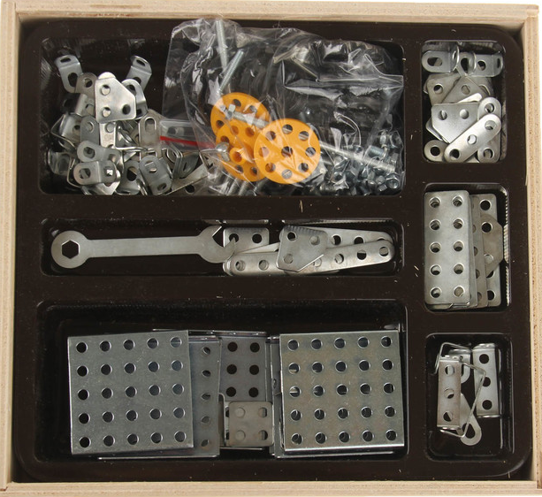
Классический комплект из небольших металлических деталей – это настоящий клад для создания моделей автомобилей, грузовиков, тракторов, платформ, кранов, самолетов – варианты имеют бесконечные возможности.
Комплекты рассчитаны на разные возрастные группы и прекрасно подходят для развития понимания, воображения и ловкости.
Сейчас металлические конструкторы имеют множество модификаций, причем производить сборку можно самых необычных моделей. Классические машинки, краны, паровозы – сегодня сильно модернизировались до неузнаваемости.
Многие современные виды конструкторов оснащены электроникой. Это очень увлекательно, так как создается иллюзия игры по-настоящему: с танками, машинами, сигнальными ракетами и прочим. Технические приспособления после сборки способны издавать характерные звуки.
Сборка металлического конструктора производится методом скрепления металлических деталей болтами с гайками с применением отвертки и гаечного ключа.
По количеству деталей наборы есть разные; соответственно, и модели собираем разные - сначала по инструкциям, а потом - применяя собственную фантазию.
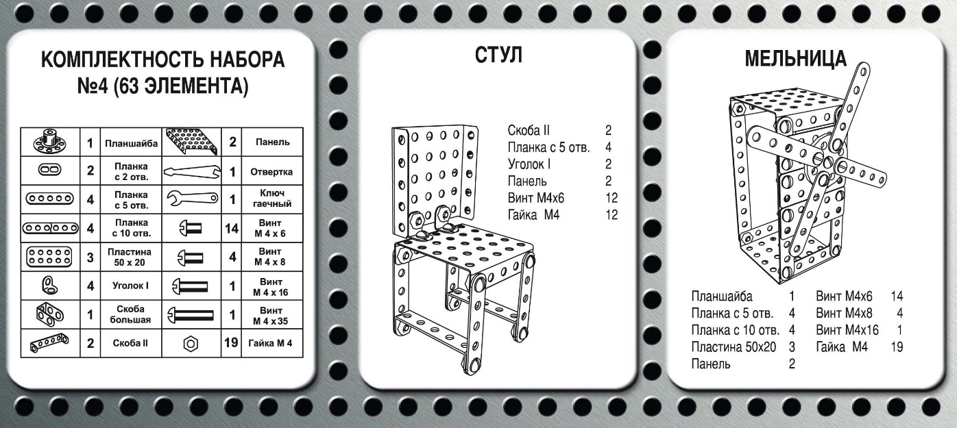
В комплекте с конструкторами серии идёт книжечка-инструкция по сборке.
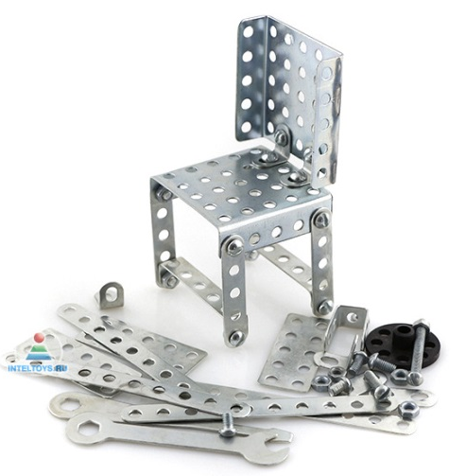
Правила техники безопасности при работе с конструктором

Для работы организуется специальное рабочее место со свободным местом для сборки моделей. Это может быть, например, стол, парта. На нем необходимо предусмотреть место для контейнера с деталями и «сборочной площадки». То есть, перед каждым ребенком должно быть свободное пространство размерами, примерно, 60 см х 40 см (пол парты).
Конструктор необходимо открывать правильно, придерживая крышку.
Детали необходимо держать только в специальном контейнере.
При работе в группах, нужно распределить обязанности: координатор, сборщики и др., чтобы каждый отвечал за свой этап работы.
При работе с конструктором важно следить за деталями, так как они очень мелкие. Работай с деталями только по назначению. Нельзя глотать, класть детали конструктора в рот и уши, раскидывать на рабочем столе. Если деталь упала на пол, необходимо сразу ее поднять и положить в контейнер или присоединить к конструкции согласно инструкции.
Четко выполнять словесную инструкцию преподавателя по робототехнике. Строить конструкцию согласно прилагаемой схеме.
Когда преподаватель обращается к тебе, приостанови работу. Не отвлекайся во время работы.
Не пользуйся инструментами и предметами, правила обращения, с которыми не изучены.
При работе держи инструмент так, как указанно в инструкции
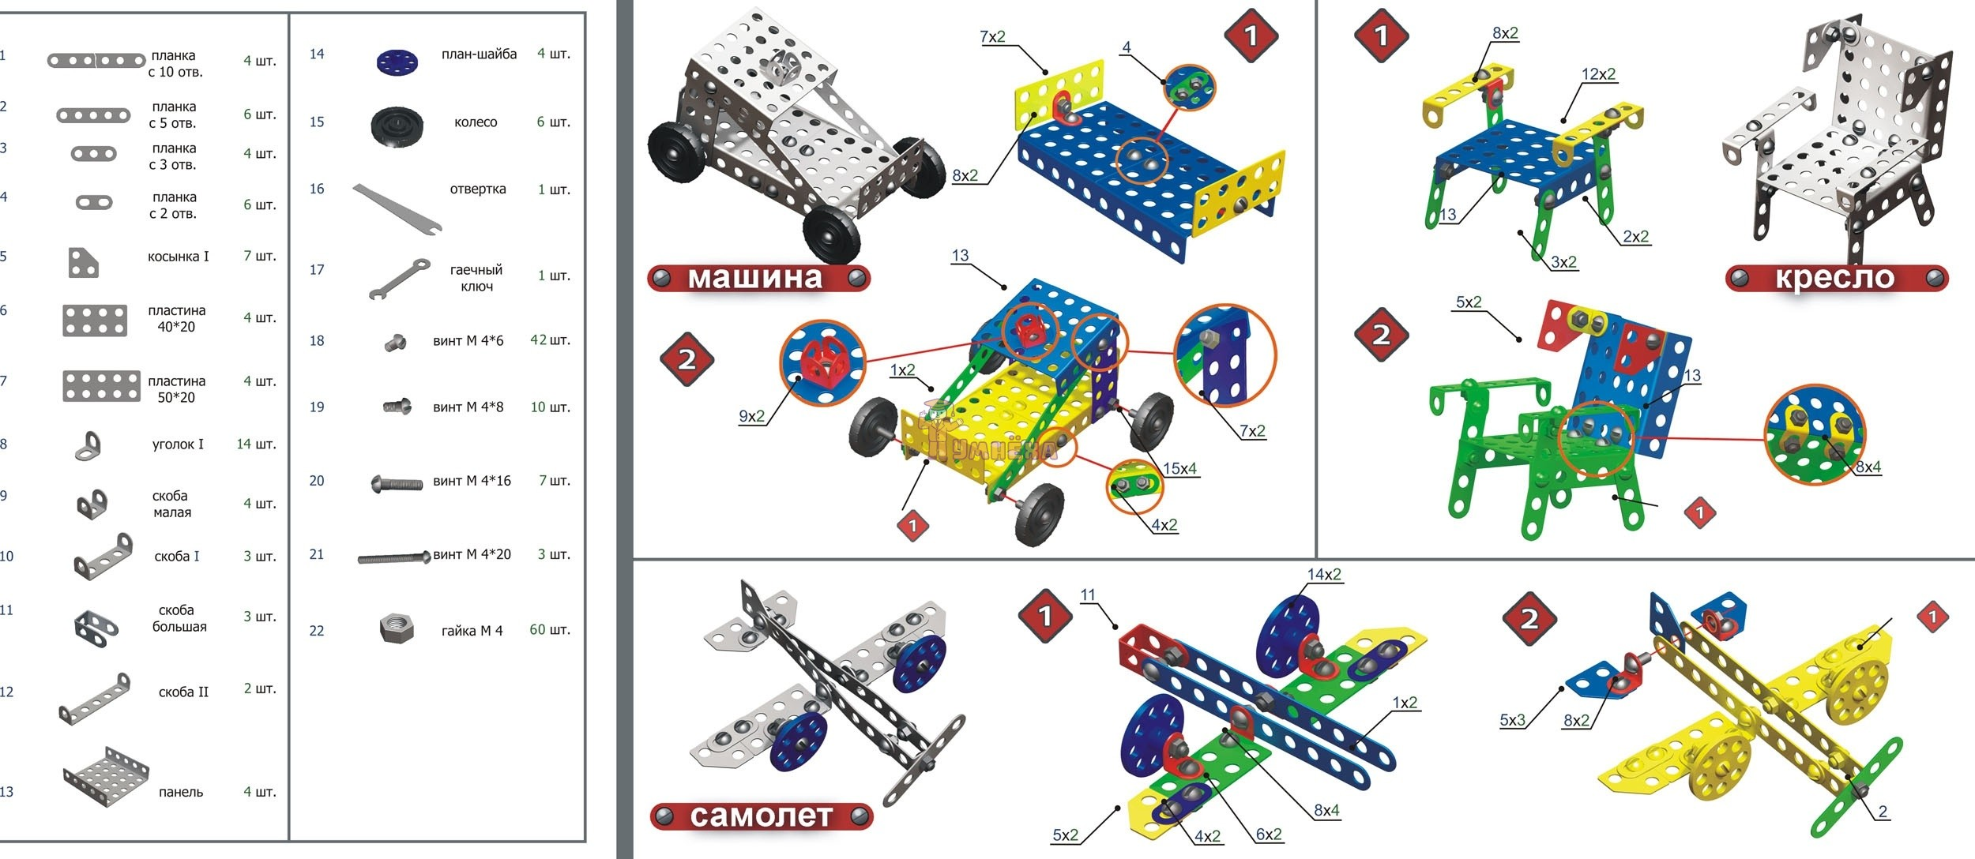

Можно собрать: машины разных видов, трактора, паровозики, кресло, самолет, велосипед...
Что можно собрать из металлического конструктора:
